**Муниципальное дошкольное образовательное бюджетное учреждение**

**«Центр развития ребенка – детский сад № 105 Лесозаводского городского округа»**



**Руководитель проекта**

**воспитатель первой**

**квалификационной**

**категории**

**Долейко Е.Н.**

**Лесозаводск**

**2017г.**

Паспорт проекта

Тема: «Сделаем наш город чище»

Актуальность проекта.

Охрана окружающей природной среды - одна из наиболее актуальных проблем современности. Человеческое общество все дальше отдаляется от природы, забывая о ее значении, не замечая красоту, не осознавая ее ценность. Истощаются запасы природных ресурсов, загрязняется природная среда, утрачивается естественная связь между человеком и природой, теряются эстетические ценности, ухудшается физическое и нравственное здоровье людей.

Данный **проект**  позволяет решить задачи трудового воспитания, способствует формированию потребности созидать. Развивает навыки научно-исследовательской деятельности необходимые современному человеку.

Тип проекта: творческий, информационный, познавательно-исследовательский.

Участники проекта: дети средней группы, родители.

Возраст детей: 4 года.

Сроки реализации: декабрь – январь 2016 - 2017г.

Цель: формирование у детей осознанной экологической культуры, представление о чистоте окружающей среды, как о важной составляющей здоровья и всего живого на Земле.

Задачи:

• Выявить проблему, формировать умение самостоятельно анализировать полученные результаты.

• Развивать познавательно – исследовательскую деятельность детей через экспериментирование.

• Формировать бережное отношение к природе, экологическую ответственность;

• Привлечь воспитанников и родителей к проблеме защиты окружающей среды.

• Способствовать развитию у детей интереса к природе родного края, двора; видеть красоту окружающего их мира.

• Способствовать развитию творческих и интеллектуальных способностей воспитанников.

• Вызвать желание научиться бросовым вещам давать вторую жизнь.

Проблемные вопросы:

1) Можем ли мы защитить от загрязнения наш **город**?

2) Какою помощь в решение этой проблемы могли бы внести ребята детского сада?

3) Как это можно сделать?

Взаимодействие с родителями:

анкетирование родителей о необходимости бережного отношения к природе;

привлечение родителей участвовать в оформлении группы и детского сада к Новому году украшением из бросового материала;

изготовление театральных кукол из пластиковых бутылок для представления кукольного театра.

Формы и методы работы:

практические опыты; беседы; интегрированные занятия; театрализованное представление; оформительская деятельность.

Необходимые условия реализации проекта:

заинтересованность детей и их родителей;

обеспечение проекта материалом;

методические разработки.

Ожидаемые результаты:

в результате реализации **проекта** я предполагаю, что по окончанию **проекта у детей** и родителей будут сформированы навыки вторичного использования твёрдых бытовых отходов для изготовления полезных вещей. Повысится их уровень **экологической воспитанности,** проявится гуманное отношение к природе. Дети и родители получат удовольствие, создавая необычные поделки своими руками, которые могут порадовать родных и близких, при этом экономя свой семейный бюджет, а главное не будут засорять окружающую среду.

Этапы реализации проекта

1 этап – подготовительный.

1. Изучение уровня экологической культуры детей.

2. Составить анкеты для родителей

3. Подбор методической и художественной литературы по теме.

4. Составить перспективный план.

5. Приготовить материал для изготовления поделок.

6. Изготовление театральных кукол, а так же новогодних украшений.

На подготовительном этапе обсудили с детьми вопросы, связанные с проектной и исследовательской деятельностью.

1. Откуда берется **мусор**?
2. Куда отвозят **мусор**?
3. Что может случиться, если все будут оставлять **мусор**?
4. Как разлагается **мусор?**
5. **Опавшие листья – это мусор или нет? Куда они деваются, почему исчезают?**
6. **Откуда в детском саду и дома берется мусор, какой мусор преобладает? Бумага, пластик или пищевые отходы?**
7. **Как можно использовать вторичный материал?**

Чтобы найти ответы на заданные вопросы:

* изучение уровня экологической культуры детей;
* анкетирование родителей «Ваше отношение к экологическому воспитанию детей»;
* определили цель и задачи проекта;
* разработали план работы;
* изучили познавательную, методическую и художественную литературу;
* выбрана и изучена проблема «Что мы можем сделать, чтобы **мусора стало меньше**?»;
* подготовить материал для детского творчества;
* составление сценария сказки.

Анкета

для родителей о вреде загрязнения окружающей среды

1. Какого мусора вы выбрасываете больше всего?

______________________________________________________________

1. Что вы делаете с мусором, который остается после вашего отдыха?

______________________________________________________________

1. Используете ли вы упаковочные и другие ненужные материалы для развития творчества своего ребенка?

______________________________________________________________

1. Можете ли вы как то уменьшить количество выбрасываемого вами мусора? Если да, то, что мешает вам это сделать?

______________________________________________________________

1. Как часто вы оставляете мусор возле контейнера?

______________________________________________________________

1. Знаете ли вы о сортировке мусора? Готовы ли вы его сортировать?

______________________________________________________________

1. Обращаете ли вы внимание на ресурсосберегающие, природоохранные знаки на упаковках, когда покупаете продукты?

______________________________________________________________

1. Используете ли вы для каких – либо целей упаковочные материалы или другие отходы? Если да, поделитесь своими идеями.

______________________________________________________________

______________________________________________________________

2 этап - исследовательский.

1. Перспективный план работы

формирование элементарных **экологических** знаний и представлений детей средней группы и их родителей в рамках проекта «Сделаем наш город чище»

Беседы: «Откуда берется мусор?», «Что такое свалка?». Воспитатель выносит проблему на обсуждение детям, рассказывает о путях реализации проекта.

Беседа «Откуда берется мусор?»

Цель: знакомство **детей** с принципами сбора и утилизации бытовых отходов.

Задачи: уточнить представления **детей** об источниках возникновения **мусора**. Развивать умение анализировать экологическую проблему. Развивать потребность соблюдения чистоты на улицах посёлка, дома, в детском саду. Воспитывать аккуратность, бережное отношение к окружающему миру.

Ход беседы

Сегодня нам в садик принесли конверт. Что же там может быть? Давайте его распечатаем и посмотрим, что там внутри. Тут какая - то флешка. Давайте посмотрим, что же в ней?

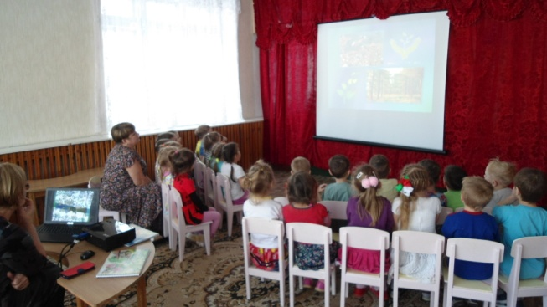

Просмотр слайдов о загрязнении окружающей среды.

Ребята, как вы думаете, откуда берётся **мусор**?

(дети: люди выбрасывают использованные пакеты, очистки, объедки, бутылки, банки, фантики, **старые** вещи и многое другое)

Что произойдёт, если **мусор не убирать**? (предположения**детей***)* Ребята, вы все, наверное, замечали горы мусора возле рек и озер, где люди отдыхают. Разве приятно отдыхать возле кучи мусора? Разве можно дышать свежим воздухом, когда из этих куч идет отвратительный запах разлагающихся отходов пищи? В местах отдыха на водоемах легко можно порезать ногу, так как осколки бутылок валяются и на берегу, и в воде. Как вы думаете, почему это происходит? (дети отвечают на вопрос). Что нужно делать, чтобы после вас не оставался мусор? (ответы детей)

Физкультминутка

Дружно вставайте, будем **мусор собирать**!

Мы по улице идём, на которой мы живём,

Мы бумажки и стекляшки собираем и кладём.

Раз в ведро, а два - в корзину,

Наклоняем дружно спину.

Если вместе потрудиться

Всё вокруг преобразится!

Что такое **«мусор»** природа не знает, ей это не свойственно. Производство отходов свойственно только человеку, поэтому он должен заботиться о чистоте природы, иначе наши города и сёла рано или поздно превратятся в свалки.

Как можно назвать **мусор другими словами**? (дети: отходы, сор, хлам, **отбросы и т**. д.)

Ежегодно от каждого человека, проживающего в России, остаётся очень много **мусора**. Ежедневного мы выбрасываем **консервные банки**, различные упаковки, бумагу, бутылки, предметы из пластмассы и пластика, **старые** бытовые приборы и многое другое. Как мы избавляемся от **мусора**? Ребята, а куда вы выбрасываете **мусор**, все ненужные вещи? (дети: в**мусорное ведро).**

Куда он потом девается? Затем **мусор попадает в мусорный контейнер**. А куда вывозят контейнеры с **мусором**? (Дети: на свалку.)

Кроме свалок, существуют **мусоросжигательные заводы**, но при сжигании **мусора образуются вредные**, опасные вещества, попадающие в воздух, которым мы дышим.

Ещё бывают **мусороперерабатывающие заводы**, где после специальной переработки **мусора**, получают новый материал, из которого уже изготавливают новые полезные изделия, тем самым сберегая природные богатства нашей страны.

Ребята, как вы думаете, для чистоты окружающей природы, как лучше поступить с **мусором**: вывозить на свалку, закапывать, сжигать или отправлять на **мусороперерабатывающий завод**? (предположения **детей**: на завод). Почему? (меньше загрязняется воздух и почва, а ещё могут сделать новый материал).

Да, действительно, на специальных заводах бытовой **мусор перерабатывается**, из него создаются новые вещи, которые люди вновь используют, что позволяет сберечь природные богатства нашей планеты: нефть, газ, лес, воду…

Ребята, во многих странах жители, прежде чем **выбросить мусор**, его сортируют, в зависимости от материала, из которого он изготовлен. Как вы думаете почему? (предположения детей). Это облегчает переработку на заводе. Теперь так начали делать и в некоторых городах нашей страны.

А в конце нашей беседы, я хочу прочитать вам стихотворение

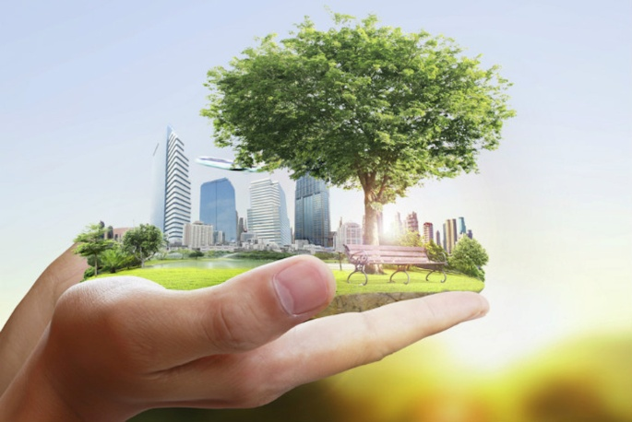

ХРАМ **ПРИРОДЫ**

Есть просто храм,

Есть храм науки,

А есть еще **природы храм**,

С лесами, тянущими руки

Навстречу солнцу и ветрам.

Он свят в любое время года,

Открыт для нас в жару и стынь.

Входи сюда, будь сердцем чуток,

Не оскверняй его святынь.

*(А. Смирнов)*

1. Исследуем территорию детского сада, с целью выяснить, куда выбрасывается мусор с нашего учреждения. Показать контейнеры нашего детского сада. Что происходит с мусором потом, куда его вывозит специальная машина.

Беседа: «Что такое свалка?» Какое влияние она оказывает на окружающую среду?

Беседа: «Что такое свалка? Какое влияние она оказывает на окружающую среду?»

Цель: формирование знаний детей о том, что такое свалка и ее вред для природы.

Задачи: расширять и закреплять представления детей об утилизации мусора, о вреде разлагающихся отходов; формировать бережное отношение к чистоте улиц города; активизировать словарь детей.

Ход беседы

Ребята, сегодня мы с вами продолжаем говорить о мусоре. Я хочу прочитать вам стихотворение.

Не бросайте никогда: корки, шкурки, палки –

                          Быстро наши города,  превратятся в свалки.

                          Если мусорить сейчас, то довольно скоро,

                          Могут вырасти у нас,  мусорные горы.

Но, когда летать начнут в школу на ракете -

                          По страшней произойдут, беды на планете…

                          Как пойдут швырять вверху,  в космос из ракеты.

                          Банки, склянки, шелуху, рваные пакеты…

                          Вот тогда не полетят, в Новый год снежинки,

                          А посыплются,  как град, старые ботинки.

            А когда пойдут дожди, из пустых бутылок –

                           На прогулку не ходи: береги затылок!

                           Что же вырастет в саду, или в огороде,

                           Как пойдет круговорот, мусора в природе?

                           И хотя мы, в детский сад не летим в ракете,

                          Лучше мусорить сейчас, отвыкайте, дети!

Наши города населяет огромное количество людей. В доме у каждого из нас регулярно появляется огромное количество ненужных предметов – старые газеты, консервные банки, использованные упаковки, выработанные батарейки, отслужившие свой срок холодильники, телевизоры. Каждый день мы выносим из квартиры различный мусор. Как вы думаете, ребята, а куда девается этот мусор потом? (рассуждения детей). Да, ребята, каждый день горы мусора растут. Воздух около них очень неприятный и даже вредный. Мусорные свалки вредят нашей природе, загрязняя воздух, воду и землю.

Весь этот совсем небезопасный мусор и представляет собой бытовые отходы, которые, в конце концов, оказываются на свалке.

Мало кто из нас хотел бы жить рядом со свалкой, однако, у нас бытовые отходы порой сваливаются куда попало и как попало. Очень часто мы наблюдаем, как возле баков для мусора вырастают большие кучи отходов. Как вы думаете, ребята, почему это происходит? (рассуждения детей) Потому, что отходы не всегда вовремя вывозят. А кто мне скажет, ребята, на чем вывозят мусор и куда? (рассуждения детей). Но свалки у нас образуются не всегда по причине отсутствия спецмашины, а еще и потому, что люди не имеют должного воспитания. Люди выбрасывают мусор и в лесах и на озерах, везде, где побывал человек, везде свалки мусора.

А свалка, ребята, – это источник пожаров, неприятных запахов. Место, где кишат полчища крыс, воронья, насекомых, разносящих заразу. А это может нанести вред здоровью людей.   
Отходы на свалке либо зарывают в землю, либо сжигают. Зарывать отходы в землю нельзя, так как отходы перегнивают и заражают землю. А сжигать, ребята, можно или нет, как вы думаете? Почему нельзя? Конечно, потому что от сгорания отходов, а мы знаем, что на свалках есть и пластик и резина, в воздух, которым мы дышим, поднимаются вредные для организма вещества.

В больших городах есть заводы по перерабатыванию отходов. Это самый безопасный способ избавиться от мусора.

Я хочу показать вам фильм. В нем показано, как может быть и как есть на самом деле.

(просмотр слайдов, в которых показано на примере сравнения «красиво-безобразно)

Просмотр слайдов «Люди и природа»

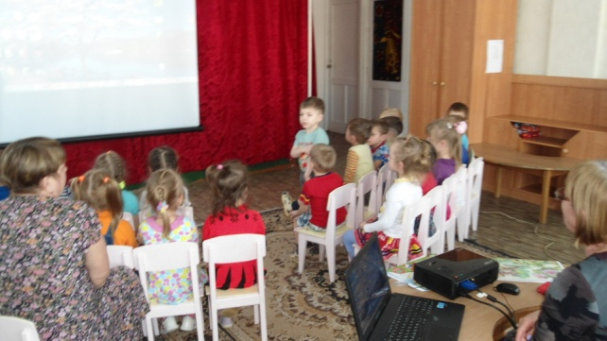

1. Экспериментирование с мусором «Если мусор закопать в землю, что с ним произойдет?».

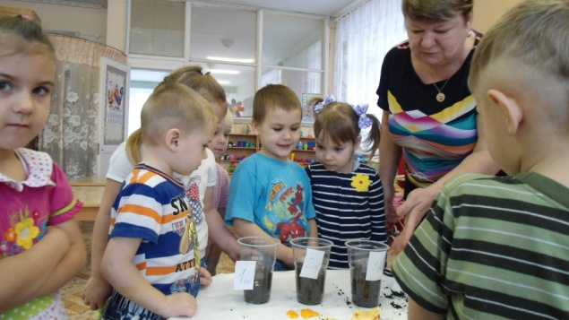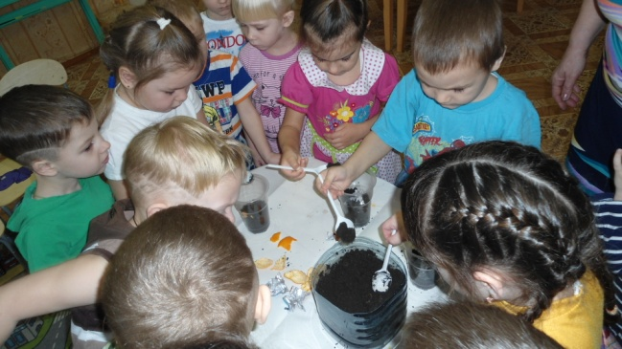

1. Выяснение, какой мусор быстрее всего перегнивает в земле, и весь ли он перегнивает.
2. Рейд по группам, с целью сортировки мусора.

3 этап – практический

НОД «Волшебный декупаж».

Цель: научить использовать вторичный материал в технике «декупаж»

Задачи:

обучить приемам работы с **бросовым материалом**;

заинтересовать и вовлечь в работу с **бросовым материалом**;

показать детям, как ненужная вещь, превращается в шедевр;

развить индивидуальные способности воспитанников;

привить эстетический вкус;

воспитать бережное отношение к природе;

развивать мелкую моторику рук; композиционные навыки;

Предварительная работа:

Беседы о бережном отношении к нашей природе.

Знакомство с приемами работы в технике «декупаж»

Рассматривание изделий в технике «декупаж»

Материал:

Бумажные тарелки, цветные салфетки, кисточки мягкие, клей ПВА; игрушка медвежонок; коробка для тарелочек.

Ход непосредственно образовательной деятельности:

Прозвенел дверной звонок,

У двери нашей мешок

Нам оставил Дед Мороз,

Дальше поздравлять пошел.

В нем подарочков не счесть,

Каждому хоть что-то есть.

Дед Мороз мимо прошел,

К нам на ужин не зашел.

У нас много есть конфет,

Их пошлем ему вослед.

Ребята, скоро всеми любимый праздник - это (дети) Новый год! Правильно Новый год. Вы все ждете от Деда Мороза подарки. Вы любите получать подарки? А дарить подарки любите?

**Приятно получать подарок, он несет не только радость, но и понимание, что тебя любят, о тебе заботятся. Подарок**  радует и того человека, кто его дарит : как вы думаете, ребята, почему приятно не только получать подарки, но и дарить тоже приятно. (рассуждения детей)

А вы знаете, как правильно выбрать **подарок**?  Будет ли он интересен тому, кому вы его **подарите**, доставит ли он радость, понравится ли.

Есть **подарки, которые мы покупаем** в магазине. Обычно их дарят взрослые. Есть подарки, сделанные своими руками, они хранят тепло наших рук. Для родителей, бабушки и дедушки — это лучший **подарок от своего любимого ребенка**. Можно нарисовать открытку, сделать из цветной бумаги аппликацию, вылепить из пластилина игрушку и многое другое. А чтобы подарок понравился, он должен быть выполнен  очень хорошо, аккуратно.

Я хочу предложить вам, ребята, приготовить подарок к Новому году для ваших близких. Но какой же нам сделать подарок, и из какого материала? Может вы, ребята, что - то предложите? (ответы детей)

(стук в дверь)

Кто - то стучится. Пойду, посмотрю, кто же к нам пришел.

Ребята, смотрите, кто к нам пришел, Мишутка. Он что – то нам принес. Посмотрим? (открываем коробку, вынимаем тарелочки и салфетки)

Что же нам с этим делать? Нужно подумать. А пока я буду думать, давайте поиграем.

Физкультминутка.

Мы пришли в зимний лес.

Сколько здесь вокруг чудес!

Справа берёзка в шубке стоит.

Слева ёлка на нас глядит

Снежинки в небе кружатся,

На землю красиво ложатся.

Ходьба по кругу, развести руки в стороны. Руку отвести вправо и посмотреть на неё, отвести руку влево и проследить за ней взглядом. Движение *(фонарики)* и посмотреть вверх, кружась присесть.

Я придумала, мы украсим белые тарелочки этими красочными салфетками и выполним это в технике «декупаж». Давайте все вместе повторим это для нас новое слово. Посмотрите, какие они яркие. Они помогут нам сделать тарелочки праздничными.

(объяснение задания)

Практическая часть.

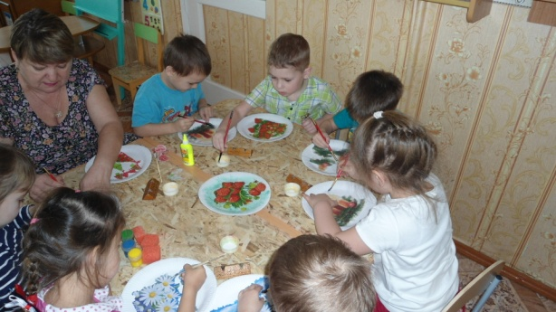 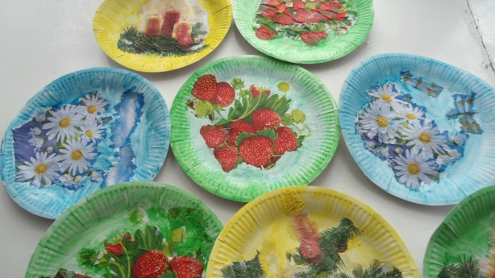

Подводим итог

Ребята, вам понравилось делать подарки для своих близких? А что вам было сложно выполнять? Подарок мы сделали из одноразовой бумажной тарелочки. Только представьте, что эту тарелочку после ее использования можно было выбросить, а мы из нее выполнили такую замечательную вещь, которую вы подарите своим близким. Вы теперь дома самостоятельно сможете сделать такой подарок и кому–нибудь подарить его.

НОД «Волшебные игрушки»

Цель: изготовление елочных украшений из пластиковых бутылок, бумаги для украшения новогодней елки в детском саду.

Задачи: развивать воображение, цветовое восприятие, творчество, познавательные способности детей; воспитывать самостоятельность, любознательность, художественный вкус и интерес к творческой деятельности.

Материал:

Отрезанная верхняя часть пластиковой бутылки с разрезанными краями; веревочки; краски гуашь; кисточки № 2, № 4; стаканчик с водой; салфетки

Ход непосредственно образовательной деятельности:

Ребята, я получила письмо – дети младшей **группы** просят нас помочь им **украсить новогоднюю ёлку**, им нужны ёлочные **украшения к празднику**.

Мы можем помочь малышам? (Ответы детей)

Я сегодня спешила к вам в детский сад и посмотрите, что я нашла. Под деревцем лежало вот это, (показать образец поделки). По-моему это новогодняя игрушка.

Вам нравится? Как вы думаете, из чего она сделана? (ответы детей)

А сделана она из пластиковой бутылки. Вы пьете водичку из бутылки и, наверное, не догадываетесь, что из нее можно что то сделать красивое и полезное. Давайте рассмотрим ее внимательно. (дать детям посмотреть поближе, подержать в руках).

Я предлагаю вам сегодня сделать такие новогодние игрушки, что бы малыши смогли украсить свою елочку. Чтобы **украшения** получились красивыми,  **нарядными.** Помните, ребята, что расположение узора зависит от формы изделия.

Прежде чем приступить к нашей работе сделаем небольшую разминку.

Физкультминутка

Наступает Новый год *(хлопки в ладоши)*

Дети водят хоровод (пальцы в *«замке»*, покачивая влево, вправо)

Весят на ёлке шарики *(кончики пальцев прижаты друг к другу, образуя шар)*

Светятся фонарики (*«фонарики»* руками)

Засверкали льдинки *(быстрое сгибание и разгибание пальцев)*

Кружатся снежинки *(плавные движения кистями рук)*

В гости Дед Мороз идёт *(шагание указательным и****средним пальцами****)*

Всем подарочки несёт *(потереть ладони друг о друга)*

Чтоб подарки сосчитать *(кулачок левой руки стучит об ладошку правой и наоборот)*

Будем пальцы загибать

Раз, два, три, четыре, пять, *(загибание пальцев)*

На другой руке опять

Раз, два, три, четыре, пять.

(объяснение задания)

Практическая работа

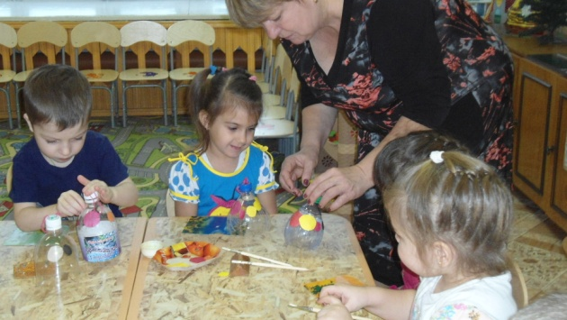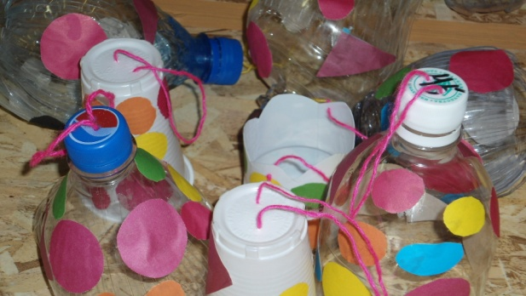

Подводим итог

Вам понравилось делать игрушки? Мы сегодня научились с вами, что бутылочку из под водички можно не выбрасывать, а дать ей вторую жизнь. Смотрите, какие красивые, нарядные у нас получились украшения.

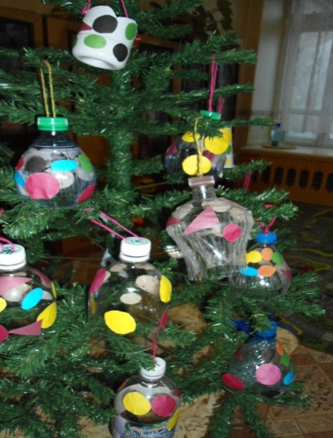 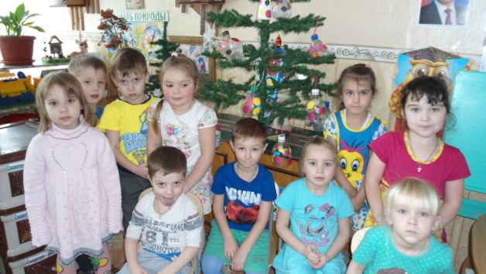

Выставка: «Мороз украсил наши окна».

Цель: организация выставки

Задачи: привлечь родителей к реализации проекта.

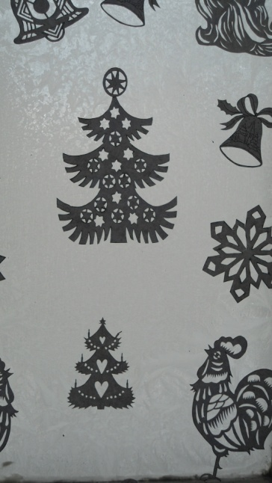 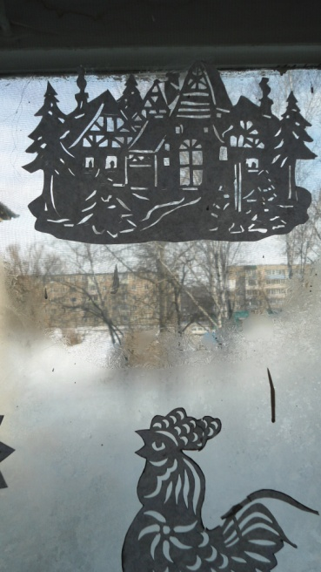 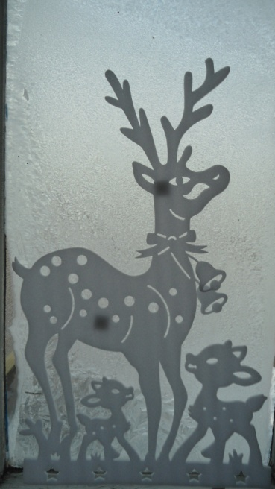

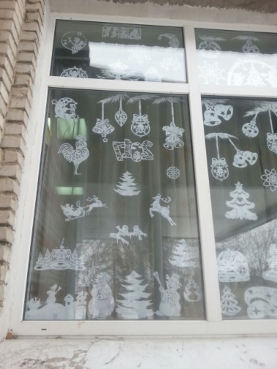 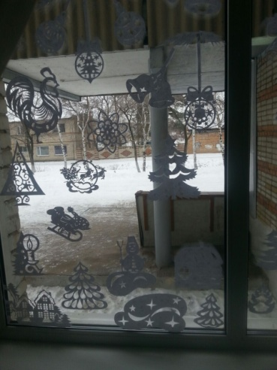 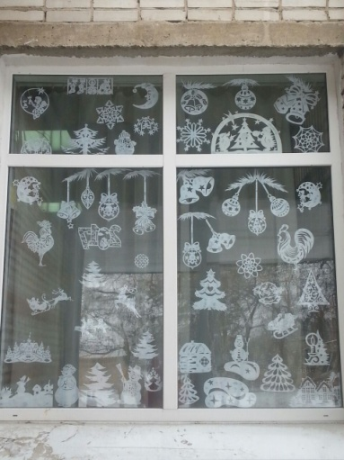

Конкурс «Новогодняя елочка в садик к нам пришла».

Цель: привлечение родителей и детей к совместному творчеству.

Задачи:  создать условия для творческой самореализации воспитанников и их семей; развивать чувство гордости за свой труд и бережного отношения к труду других людей; содействие укреплению связи с семьей.

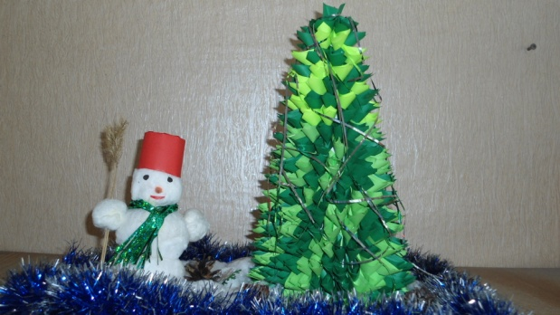 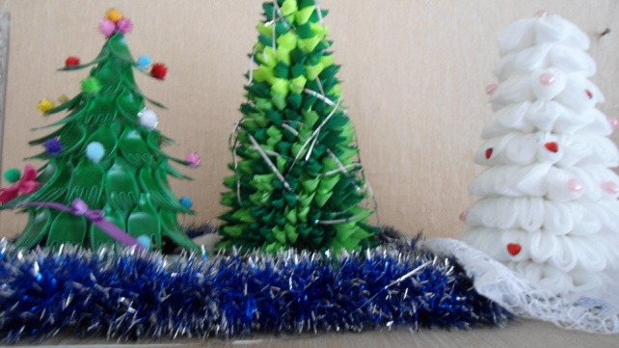

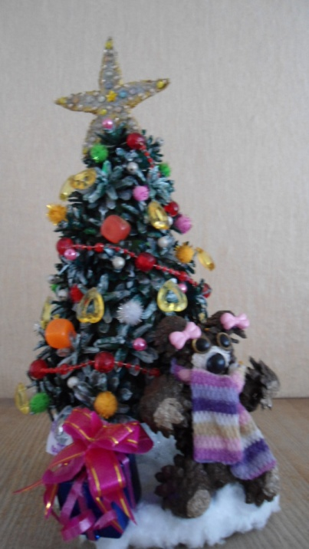 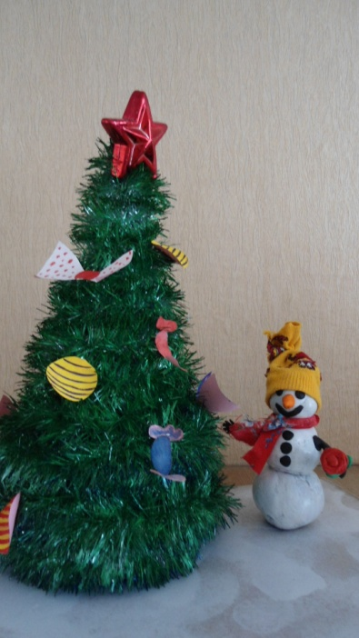 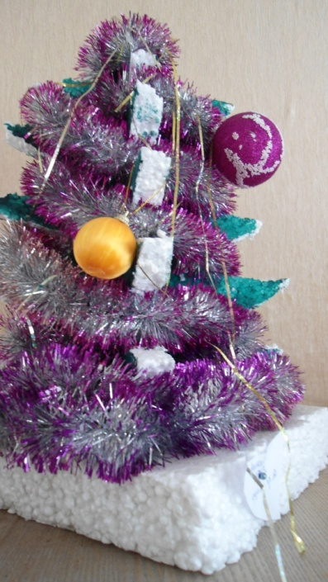

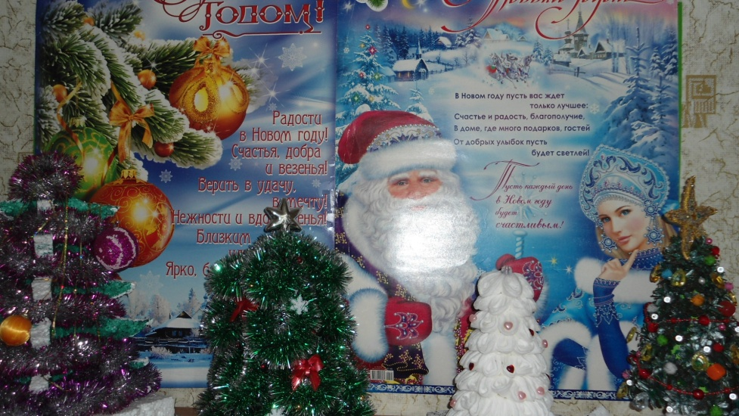

НОД «Как пойду я в лес погуляю».

Цель: составление сказки

Задачи: развитие фантазии, расширение словарного запаса детей, умение выражать свои

мысли; воспитание коммуникабельности

Сказка «Как пойду я в лес погуляю».

В сказочном городке под названием «Цветочек» жил мальчик, по имени Буратино. Грязнуля был ужасный, возле его небольшого домика повсюду валялись фантики от конфет, пустые бутылки из-под воды, пачки из-под сока и еще много чего. Все жители городка ему говорили, что так нельзя, нужно собрать мусор и отнести его в отведенное для мусора место. Но Буратино только отмахивался от них, мол, и так сойдет.

Как-то раз Буратино сидел дома, мучился от безделья. Погодка стояла жаркая, сухая. И решил он сходить в лес погулять, птиц послушать, на травке поваляться. Сложил в корзинку конфетки, не забыл взять водичку в бутылочке. И пошел.

Шел он, шел, уже скоро и лесок. И тут Буратино встретил по дороге девочку с голубыми волосами. Ему так понравилась эта девочка, что он решил непременно с ней познакомиться. Девочку звали Мальвина. Буратино подумал, что в лес идти одному скучно, и решил пригласить Мальвину с собой в лес. В лесу прохладно, птички поют. Мальвина, конечно же, согласилась. Вот пришли они в лес. В дороге они проголодались. Решили, что неплохо было бы и перекусить что-нибудь.

Сели под раскидистое дерево, оно много прохлады давало. Буратино угощал Мальвину конфетами. А сам конфету съест и тут же под дерево кидает. Одну съел, вторую. Водичкой запил и пустую бутылку тут же и выбросил. Мальвине это не понравилось. Она сказала ему, что нельзя мусор оставлять в лесу, нужно его унести домой. Потому что пластиковая бутылка не перегнивает в земле, а конфетные фантики будут очень долго лежать в земле, отравляя ее. А если много людей будет приходить в лес, и все будут оставлять после себя бутылки, фантики, пакеты, что произойдет? Буратино стало стыдно за свои действия, ведь он не знал того, что нельзя бросать мусор, он думал, что «И так сойдет». Буратино пообещал Мальвине, что как только они вернутся из леса, он обязательно уберет мусор вокруг своего небольшого домика.

Совместная деятельность «Как пойду я в лес погуляю».

Цель: создание книжки по сказке

Задачи: развитие творческих способностей у детей; воспитание трудолюбия, аккуратности, желания довести начатое дело до конца.

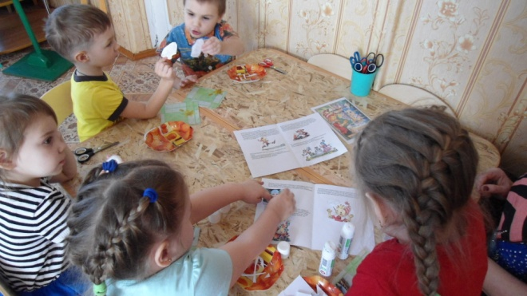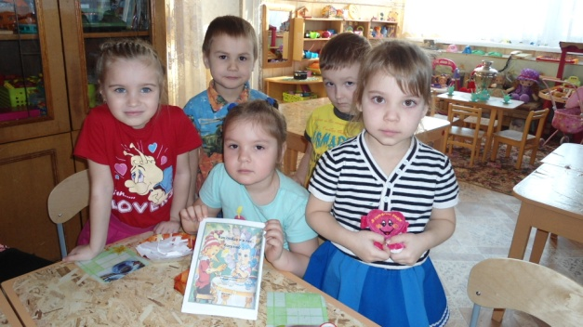

Совместная деятельность «Как пойду я в лес погуляю».

Цель: изготовление с детьми декораций для кукольного театра

Задачи: создать условия для знакомства детей с декорацией для театрализованной сказки; сформировать у детей **представление о применении вторичного материала;** показать на примере работ, как можно использовать бросовый материал в целях бережного отношения к окружающей среде; развивать творческие способности детей.

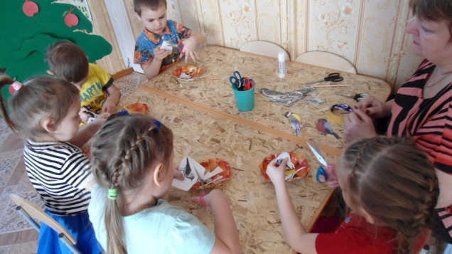 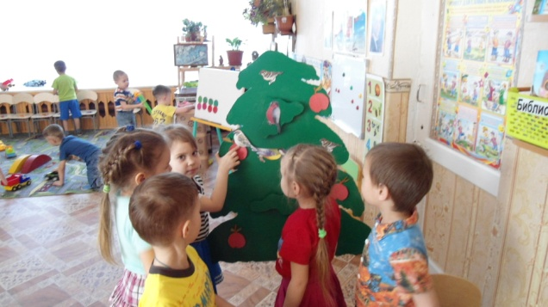

Заключительный этап.

Кукольный театр «Как пойду я в лес погуляю»

Целью театрализации сказки является наглядное представление о плохом поведении сказочного героя. Показать ребенку возможность использования вторичного материала (герои сказки выполнены из пластиковых бутылок)

**Задачи**: дать возможность детям побывать в разных социальных ролях, что поможет им осмыслить свои собственные действия и переживания других людей;

**развивать воображение**, фантазию и личностное восприятие окружающего мира; **развивать** словарный запас и познавательную активность детей;

побуждать детей к активному участию в **театрализованной игре**; воспитывать доброжелательное, эмоционально-положительное отношение друг к другу; воспитывать готовность понимать другого человека и сопереживать ему;

вызвать интерес к **театрально**-игровой деятельности, формировать чувство успешности для каждого отдельного ребёнка;

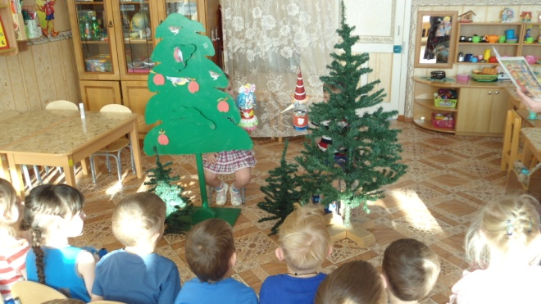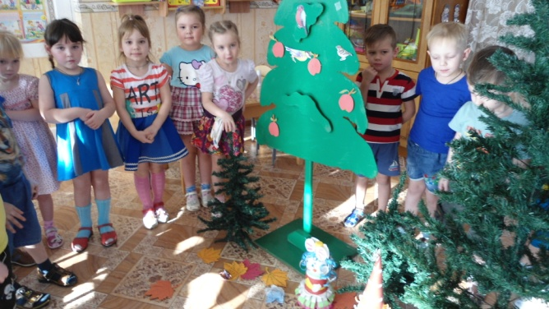

Результаты проекта:

В результате нашей работы над проектом у детей изменилось отношение  **к природе**, следовательно, можно говорить о том, что деятельность по формированию **экологического** образования эффективна.

Сочетание познавательного интереса **детей** их исследовательской и практической деятельности, позволило создать благоприятные условия для формирования **экологической культуры дошкольников**.

В процессе практической деятельности дети узнали, что бросовый материал можно использовать для изготовления многих полезных вещей. В процессе творческой деятельности у ребят раскрылись таланты, о которых мало кто замечает. Познакомившись с проблемами загрязнения окружающей среды, стали проявлять инициативу в решении задач по охране окружающей среды.

Повысился уровень конструктивных умений и навыков, творческого воображения при работе с бросовым материалом.

Дети научились высказывать свои предположения о причинах наблюдаемых явлений, реализовывать свои индивидуальные творческие способности.

Привлеченность родителей и детей к проекту оказало большое влияние к проявлению заботы об окружающей среде и желанию защитить свой **город от загрязнения**. Родители заинтересовались проблемами вторичного использования бросового материала, принимали активное участие в конкурсах поделок из бросового материала.

Таким образом, мы выяснили, что состояние окружающей среды полностью зависит от воспитанности человека. И только человек может спасти наш город от загрязнения экологии. Хотелось – бы чтобы каждый человек осознавал важность чистоты в природе, помогал очищать и не загрязнять природу.

Литература:

Литература: Кацура А. В. Отарашвили З. А. Экологический вызов: выживет ли человечество. – М.: МЗ Пресс, 2005. – 80 с.

М. Костюченко *«Поделки из бросового материала»*,

Балаценко Л. Работа с родителями по **экологическому воспитанию детей**. Ребенок в детском саду. 2002. N 5.

Виноградова Н. Ф. «Умственное воспитание детей в процессе ознакомления с **природой**»// Москва, *«Просвещение»*, 2001

Николаева С. Н. «Воспитание начал экологической культуры в дошкольном детстве» - М. Новая школа, 1995.

Николаева С. Н. «Воспитание начал экологической культуры в дошкольном детстве» - М. Новая школа, 1995.

Интернет ресурсы